毕业设计（论文）管理系统
用户手册
(学生)

2016年 12月



目录
第一部分 毕设流程图展示 2
第二部分 毕业设计操作步骤 4
1.1课题流程 4
1.2任务书流程 4
1.3开题报告，中期检查流程 4
1.4论文，毕业答辩流程 5
1.5申报校优秀省优秀流程 5
1.6论文评审流程 5
1.7毕设工作总结流程 6
第三部分 学生功能概述 7
1．概述 7
2．主要功能说明 7
3．账号管理（学生管理个人密码和个人信息） 7
4．流程管理(学生的主要操作功能部分) 7
4.1 学生申报课题 7
4.2 学生选题 9
4.3 查看任务书 9
4.4 上传翻译译文 9
4.5 上传开题报告 10
4.6 上传论文定稿 10
4.7 查看答辩信息 10
4.8 表格材料打印 11
5．特殊情况处理 11
5.1 开题报告修改申请 11
5.2 论文定稿修改提交 11
6．交流互动（学生在线给其他角色进行留言和查看指导教师提交的指导日志以及指导教师的联系方式） 11
第四部分 特殊情况处理 12
1．开题报告修改申请 12
2．论文定稿修改提交 12
第五部分 毕设盲选课题、指定学生课题、学生申报课题简述 13

第一部分 毕设流程图展示

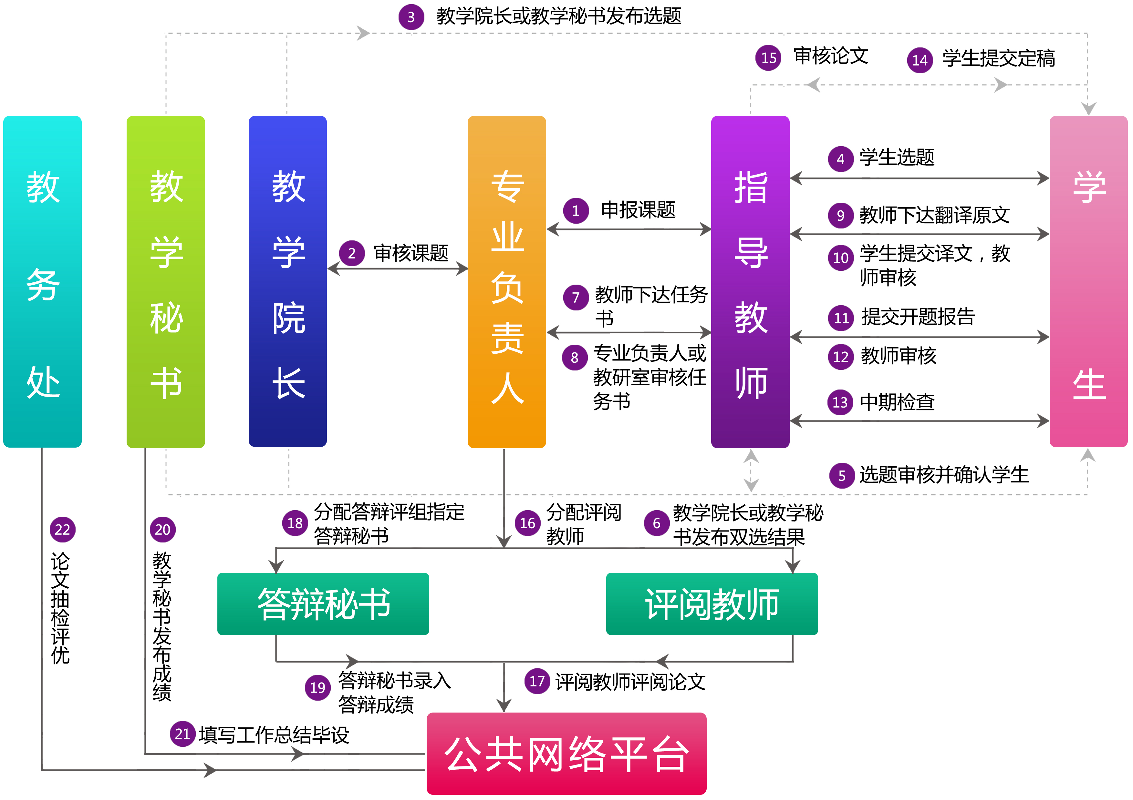

第二部分 毕业设计操作步骤

1.1课题流程
课题申报及双选阶段：
第一步，申报课题，可以由指导教师和学生申报课题。系统支持三种申报选题的方式，分别指教师申报指定学生课题、教师申报盲选课题、学生申报课题；
第二步，审核课题，专业负责人审核课题、指导老师所在学院的教学秘书或教学院长发布课题，监控申报情况。审核通过的课题，学生才可选择；
第三步，课题双向选择，学生选择课题，然后教师选择学生；
第四步，教学秘书或者教学院长发布双选结果；
第五步，协调课题，教学秘书为本学院的学生协调课题，可以为无课题的学生分配选题。

1.2任务书流程
下达任务书阶段：
第一步，下达任务书，指导教师根据所选课题下达任务书（同时指导教师需要下达翻译原文）；
第二步，上传翻译译文，学生查看指导老师下达的任务书并上传翻译译文；
第三步，审阅翻译译文，指导教师审核学生上传的翻译译文。

1.3开题报告，中期检查流程
开题报告，中期检查阶段：
第一步，上传开题报告，学生上传开题报告；
第二步，审阅开题报告，指导教师审阅学生上传的开题报告；
第三步，中期检查，学生上传中期检查，指导教师审核学生提交的中期检查。

1.4论文，毕业答辩流程
论文，毕业答辩阶段：
第一步，上传论文定稿，学生上传论文定稿；
（论文即附件的格式在提交页面有注）
第二步，审阅设计（论文）定稿，指导教师查看论文，可以选择退回修改并给出修改意见；也可以选择审核评分，给出论文分数填写指导教师意见，学生查看指导老师给出的修改意见并修改论文；
第三步，评阅教师成绩评定，专业负责人分配论文评阅老师，评阅老师评阅论文；
第四步，论文答辩，专业负责人完成答辩小组分组，选择小组答辩录入员，答辩录入员录入答辩分数并填写答辩意见；
第五步，成绩发布，学院教学秘书核定成绩并发布成绩。未发布成绩之前，指导教师、评阅教师以及答辩录入员可调整录入的分数，成绩发布后不可调整；

1.5申报校优秀省优秀流程
申报优秀阶段：
第一步，推荐优秀，学院教学秘书对优秀论文进行推荐优秀；
第二步，优秀论文申报，被推荐优秀的学生进入系统填写优秀论文申报表（被推荐优秀后，学生页面会出现填写优秀论文申报表的页面）；
第三步，审核优秀，学院教学院长填写优秀论文院系意见；评审专家填写检查表，专家组组长填写总结和最终审核意见。

1.6论文评审流程
论文评审阶段：
第一步，系统管理员设置专家抽检评审起止日期，论文的评审评优要在这个时间之内；
第二步，系统管理员设置论文评审专家小组，含校内和校外（校内校外专家可以直接从指导教师账号中选择也可以自行添加）；
第三步，专家组组长抽取论文，分配专家；
第四步，评审论文，评审专家填写检查表，专家组长填写总结；
第五步，院系查看专家组评审论文结果。

1.7毕设工作总结流程
第一步，学院教学秘书上传毕设工作总结，
第二步，系统管理员查看全校的毕设工作总结。

第三部分 学生功能概述

1．概述
学生可以自己申报课题，也可以选择志愿。等选题发布，老师填写完任务书，学生即可提交开题报告等材料，上传定稿等待打分。

2．主要功能说明
学生申报课题、学生选题、上传翻译译文、上传开题报告、中期检查、上传论文定稿

3．账号管理（学生管理个人密码和个人信息）
修改密码、修改个人信息，即修改此登录账号的密码和维护个人的一些基本信息。
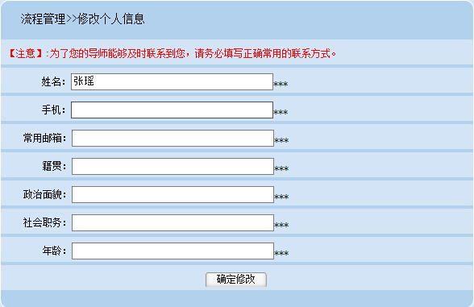

4．流程管理(学生的主要操作功能部分)
流程管理：学生可以自己申报课题；指导教师申报了课题后（盲选），学生在学生选题处选择志愿。由专业负责人和院长审核，院长发布，学生提交任务书并经审核老师通过，即可填写开题报告。同时学生也可以在【表格材料打印】查看和打印自己的开题报告、成绩单等。

4.1 学生申报课题
学生点击【学生申报课题】按钮，进入课题申报的页面，填写课题所需的材料，选择指导教师（仅能选择一个指导教师）。如果学生申报课题时涉及到图片等，可以上传附件。申报课题过程中可以选择暂存，确认无误后，即可提交，由教师、专业负责人审核。
注：如果学生已经有课题，则不能再次申报；暂存的课题需要提交，老师才能够审核。
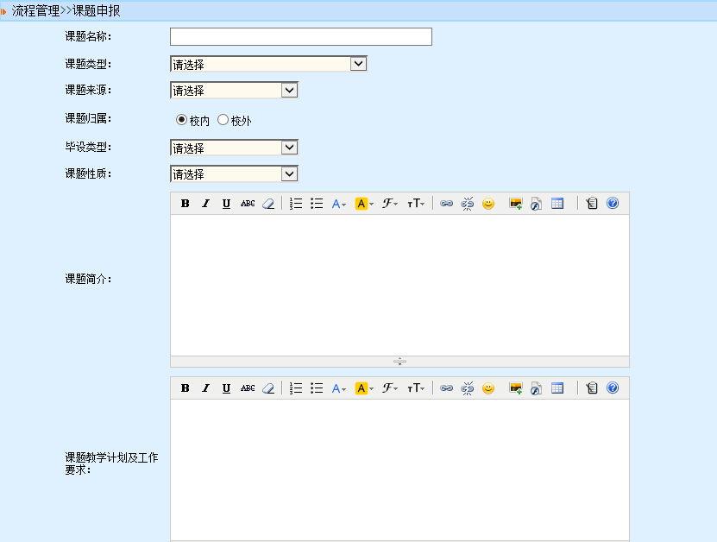
学生填写课题名称，选择课题类型、课题来源、课题归属等选项。填写课题简介和要求
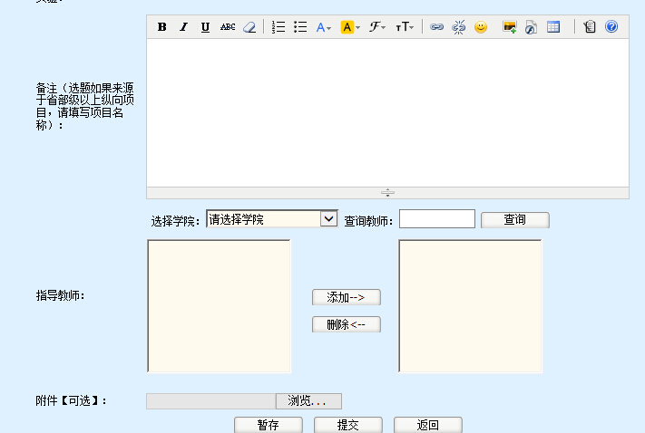
然后选择课题的指导教师。选择暂存，确认无误后提交课题。

4.2 学生选题
老师申报了盲选课题，院长发布后，学生即可点击【学生选题】，可以选择三个志愿，选择后，等待相应的老师确认。
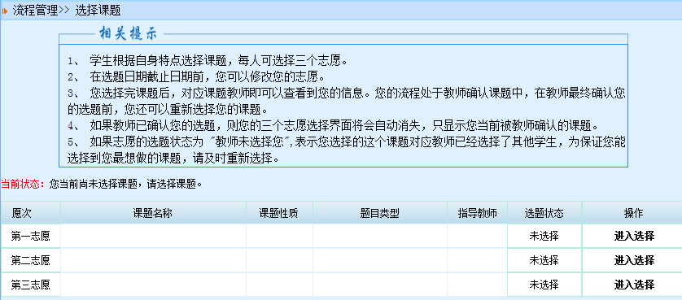

4.3 查看任务书
指导教师下达任务书并由专业负责人审核后，学生可以点击此处查看任务书内容。

4.4 上传翻译译文
指导教师下达翻译原文后，学生可以下载翻译原文，然后提交翻译译文。
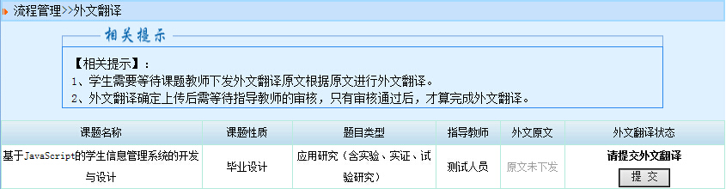
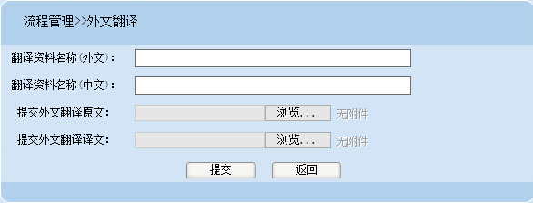

4.5 上传开题报告
指导教师下达任务书并由专业负责人审核后，学生即可提交开题报告，提交后由老师审核。
点击上传开题报告，填写开题报告，可以上传附件。点击提交后，如果需要修改可进入修改，需要再次确认后，才算最终提交。页面如下：

4.6 上传论文定稿
学生提交开题报告并审核通过后，即可提交论文定稿，有附件可上传附件。提交后，由指导教师审核打分。（注：如果需要修改，可以在特殊情况处理—论文定稿修改提交处修改，修改后作为终稿。

4.7 查看答辩信息
学生经专业负责人分配答辩组后，在查看答辩信息处可以查看答辩组，答辩地点，答辩时间等信息。
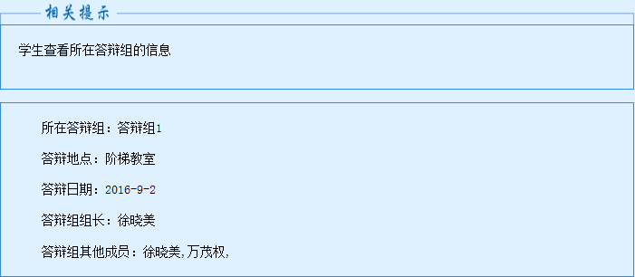

4.8 表格材料打印
学生提交的各项材料由老师审核过后，即可在此处打印。比如开题报告、各项成绩表等。
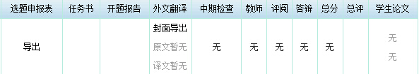

5．特殊情况处理

5.1 开题报告修改申请
该功能用于学生开题报告被老师审核通过，但是仍想补充，可以在特殊情况处理处进行修改提交，提交后由老师在特殊情况进行审核。

5.2 论文定稿修改提交
学生提交定稿后如要修改，可以在特殊情况进行修改提交，提交后无需老师审核。注：如果教学秘书发布了成绩，那该功能将关闭。

6．交流互动（学生在线给其他角色进行留言和查看指导教师提交的指导日志以及指导教师的联系方式）
收件箱，即学生查收本系统所有人发来的邮件信息；发件箱，即学生查看在本系统中发出的所有邮件信；指导日志，即学生查看指导教师提交的指导日志信息。

第四部分 特殊情况处理

1．开题报告修改申请
可达到效果：再次修改开题报告，由指导教师审核。
该功能用于学生开题报告被老师审核通过仍需修改，可以在特殊情况处理处进行修改提交，提交后由老师在特殊情况进行审核。
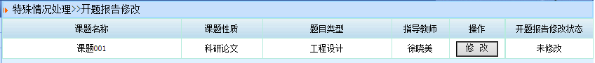

2．论文定稿修改提交
可达到效果：能够在论文审核通过后再次提交，覆盖前一稿，成为最终稿。
学生提交定稿后如要修改，可以在特殊情况进行修改提交，提交后无需老师审核。注：如果教学秘书发布了成绩，该功能将关闭。

第五部分 毕设盲选课题、指定学生课题、学生申报课题简述
备注说明：毕设系统支持三种选题方式：系统管理员可以设置各个学院的选题方式，各个学院可以选择适合本学院的选题方式进行选题。
- 教师申报盲选课题 b、教师申报指定学生课题 c、学生申报课题

＊教师申报盲选课题流程：
1，教师申报盲选课题；
2，专业负责人审核教师申报的课题；
3，教学院长或教学秘书发布课题；
4，学生选题（可以选择三个志愿）；
5，指导老师选择学生并且确认选题学生；
6，教学院长或教学秘书审核学生选题（通过或者重选：如果选择重选表示不同意选题，则该学生重新选择课题）；
7，教学院长或者教学秘书发布选题即发布双选结果；
8，指导老师下发任务书；
9, 专业负责人审核任务书；
10，指导老师下达翻译原文（可选）；
11，学生上传翻译译文，指导教师审核（可选）；
12，学生上传开题报告，指导教师审核；
13，学生填写中期检查指导教师审核（可选）；
14，学生提交论文定稿；
15，指导老师审核论文定稿并且审核评分；
16，专业负责人分配评阅教师
17，评阅教师进行论文评阅给出评阅分数；
18，专业负责人添加答辩组并且选择相应的学生进入答辩组，并且在账号管理中设置答辩录入员账号；
19，学生进行答辩，答辩录入员录入学生答辩成绩；
20，教学秘书发布总评成绩 ；

＊教师申报指定学生课题流程：
1，教师申报指定学生课题；
2，专业负责人审核教师申报的课题；
3，教学院长或教学秘书审核发布选题即发布双选结果（通过或者重选：如果选择重选表示不同意选题，则该学生重新选择课题）；
4，指导老师下发任务书；
5, 专业负责人审核任务书；
6，指导老师下达翻译原文（可选）；
7，学生上传翻译译文，指导教师审核（可选）；
8，学生上传开题报告，指导教师审核；
9，学生填写中期检查指导教师审核（可选）；
10，学生提交论文定稿；
11，指导老师审核论文定稿并且审核评分；
12，专业负责人分配评阅教师
13，评阅教师进行论文评阅给出评阅分数；
14，专业负责人添加答辩组并且选择相应的学生进入答辩组，并且在账号管理中设置答辩录入员账号；
15，学生进行答辩，答辩录入员录入学生答辩成绩；
16，教学秘书发布总评成绩 ；

＊学生申报课题流程：
1，学生申报课题
2，指导老师审核学生申报课题
3，专业负责人审核学生申报课题（如果审核退回直接退给学生，学生再提交，专业负责人再审核）
4，教学院长或教学秘书审核发布选题即发布双选结果
（通过或者重选：如果选择重选表示不同意选题，则该学生重新选择课题）
5，指导老师下发任务书；
6, 专业负责人审核任务书；
7，指导老师下达翻译原文（可选）；
8，学生上传翻译译文，指导教师审核（可选）；
9，学生上传开题报告，指导教师审核；
10，学生填写中期检查指导教师审核（可选）；
11，学生提交论文定稿；
12，指导老师审核论文定稿并且审核评分；
13，专业负责人分配评阅教师（注：教学院长或教学秘书发布选题结果后即可分配评阅教师）；
14，评阅教师进行论文评阅给出评阅分数；
15，专业负责人添加答辩组并且选择相应的学生进入答辩组，并且在账号管理中设置答辩录入员账号；
16，学生进行答辩，答辩录入员录入学生答辩成绩；
17，教学秘书发布总评成绩 ；

